Ambulante Hospizbewegung
Camino e.V., Im Gang 38, 52511 Geilenkirchen
www.camino-hospiz.de

Befähigung zur Begleitung am Lebensende
Ausbildung zum ehrenamtlichen Hospizbegleiter
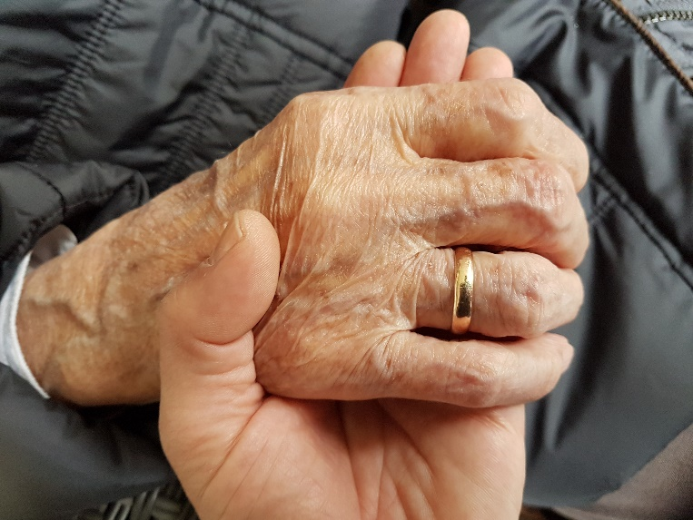

Sie möchten sich engagieren und Menschen auf
dem letzten Stück Ihres Lebensweges ehrenamtlich
begleiten?
Dann laden wir Sie herzlich ein, sich über unseren
Befähigungskurs zur Begleitung am Lebensende
zu informieren und aktives Mitglied von Camino e.V.
Geilenkirchen zu werden!

Fassen Sie sich ein Herz und nehmen Sie
Kontakt zu uns auf!

Tel. 02451/ 62095900

